Нұр-Сұлтан қаласы мәслихатының заңдылық, құқық тәртібі және жұртшылықпен
жұмыс мәселелері жөніндегі тұрақты комиссиясы

 | 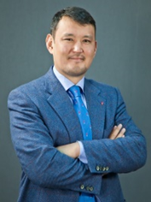 |  |  | НАРИКБАЕВ  Талгат  Максутович |  | М.С.Нәрікбаев атындағы КАЗГЮУ  Университеті АҚ Басқарма төрағасы  Заңдылық, құқық тәртібі және жұртшылықпен  жұмыс мәселелері жөніндегі тұрақты комиссиясының төрағасы
 |  |  |  | МАКЖАНОВА  НАЗГУЛЬ  СЕЙТКОЖИЕВНА |  | «Шапағат» республикалық қайырымдылық халық  жобасының жетекшісі  Нұр-Сұлтан қаласы бойынша Әйелдер күштері  альянсының төрағасы  Заңдылық, құқық тәртібі және жұртшылықпен жұмыс мәселелері жөніндегі тұрақты комиссиясы төрағасының орынбасары
 |  |  |  | ДЖАПАРОВА  Гульжамал  Алькеновна |  | «Тұран-Астана» университеті»  мекемесінің ректоры  Заңдылық, құқық тәртібі және жұртшылықпен  жұмыс мәселелері жөніндегі тұрақты комиссиясының мүшесі
 | 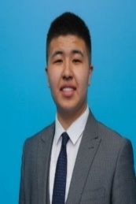 |  |  | ЖАНДІЛДАЕВ  Бақдаулет  Болатұлы |  | «Nur Otan» партиясы жанындағы «Jas Otan» Жастар қанаты елордалық филиалының төрағасы  Заңдылық, құқық тәртібі және жұртшылықпен  жұмыс мәселелері жөніндегі тұрақты комиссиясының мүшесі
 |  |  |  | СЕГІЗБАЙ  Алмагүл  Тлектесқызы |  | "Сырбай Мәуленов атындағы №37 мектеп-лицей"  ШЖҚ МКК директоры  Заңдылық, құқық тәртібі және жұртшылықпен  жұмыс мәселелері жөніндегі тұрақты комиссиясының мүшесі
 | 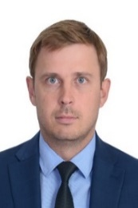 |  |  | СЕРГЕЕВ  Владислав  Алексеевич |  | Нұр-Сұлтан қаласындағы «Nur Otan» партиясы  филиалы төрағасының орынбасары  Заңдылық, құқық тәртібі және жұртшылықпен  жұмыс мәселелері жөніндегі тұрақты комиссиясының мүшесі
 | 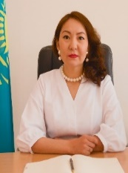 |  |  | УРАЗАЛИНА  Динара  Аманболовна |  | «Отан соғысының мүгедектеріне арналған Орталық Клиникалық госпиталь» ШЖҚ РМК директоры  Заңдылық, құқық тәртібі және жұртшылықпен  жұмыс мәселелері жөніндегі тұрақты комиссиясының мүшесі
 | 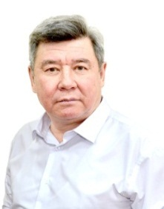 |  |  | ТУСУПОВ  СЕРИК  ТУЯКОВИЧ |  | «SANUTO» ЖШС директоры  Заңдылық, құқық тәртібі және жұртшылықпен  жұмыс мәселелері жөніндегі тұрақты комиссиясының мүшесі
 |  | Нұр-Сұлтан қаласы мәслихатының бюджет, экономика, өнеркәсіп және кәсіпкерлік мәселелері жөніндегі тұрақты комиссия
 |  |  | 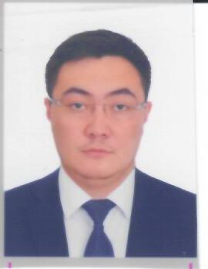 |  | КУПЕШОВ  Нурлан  Маратович |  | Астана-Энергия» АҚ басқарма төрағасының орынбасары  Бюджет, экономика, өнеркәсіп және кәсіпкерлік мәселелері  жөніндегі тұрақты комиссиясының төрағасы
 |  |  | 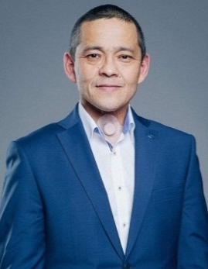 |  | КОЖАХМЕТОВ  Талгат  Тимкенович |  | «BI Holding» ЖШС  басқарма төрағасының орынбасары  Бюджет, экономика, өнеркәсіп және кәсіпкерлік мәселелері  жөніндегі тұрақты комиссиясы төрағасының орынбасары
 |  |  |  |  | ДЖЕНАЛАЕВА  Салтанат  Мұқанбетпанақызы |  | «Клиника Эндохирургии»  ЖШС Бас директоры  Бюджет, экономика, өнеркәсіп және кәсіпкерлік мәселелері  жөніндегі тұрақты комиссиясының мүшесі
 |  |  | 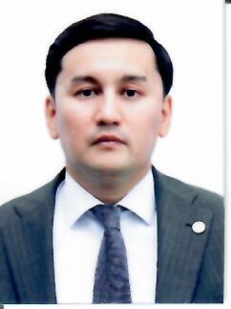 |  | ДЖУНУСОВ  Алмат  Аскарович |  | Нұр-Сұлтан қаласы «Атамекен» кәсіпкерлер палатасының директоры  Бюджет, экономика, өнеркәсіп және кәсіпкерлік мәселелері  жөніндегі тұрақты комиссиясының мүшесі
 |  |  | 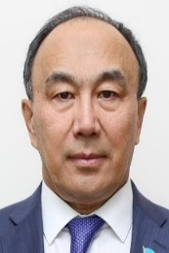 |  | СЫДЫКОВ  Ерлан  Батташевич |  | Л.Н. Гумилев атындағы  Еуразия ұлттық университетінің ректоры  Бюджет, экономика, өнеркәсіп және кәсіпкерлік мәселелері  жөніндегі тұрақты комиссиясының мүшесі
 |  |  | 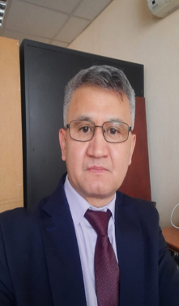 |  | ДЖАНГУНАКОВ  БАУРЖАН МУХАМЕТСАФОВИЧ |  | «КазКонтрашенГрупп» БК» ЖШС,  бас директордың орынбасары  Бюджет, экономика, өнеркәсіп және кәсіпкерлік мәселелері  жөніндегі тұрақты комиссиясының мүшесі

Нұр-Сұлтан қаласы мәслихатының құрылыс, экология, көлік, сауда және тұрғын
үй-коммуналдық шаруашылық мәселелері жөніндегі тұрақты комиссия
 | 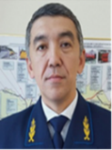 | КОТЫРЕВ  Батыр Куанышевич | «ҚТЖ »ҰК» АҚ  Бас инженері  Құрылыс, экология, көлік, сауда және тұрғын  үй-коммуналдық шаруашылық мәселелері жөніндегі тұрақты комиссияның төрағасы
 | 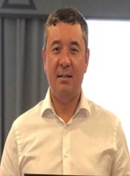 | САТМАГАМБЕТОВ  Габит  Хакимович | «G-Park» ЖШС  Директоры  Құрылыс, экология, көлік, сауда және тұрғын  үй-коммуналдық шаруашылық мәселелері жөніндегі тұрақты комиссия төрағасының орынбасары
 | 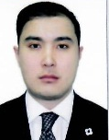 | ОМУРЗАКОВ  Азамат Турсунбекович | «O'AZAMAT  GROUP» ЖШС директоры  Құрылыс, экология, көлік, сауда және тұрғын  үй-коммуналдық шаруашылық мәселелері жөніндегі тұрақты комиссияның мүшесі
 |  | ОРЫНБАСАРОВ  Азамат  Манасұлы | «Керуен Групп» ЖШС  бас директоры  Құрылыс, экология, көлік, сауда және тұрғын  үй-коммуналдық шаруашылық мәселелері жөніндегі тұрақты комиссияның мүшесі
 | 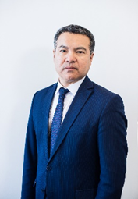 | ТАЖИМУРАТОВ  Габит Калиевич | «Нұрсұлтан Назарбаев халықаралық әуежайы»  АҚ басқарма төрағасы  Құрылыс, экология, көлік, сауда және тұрғын  үй-коммуналдық шаруашылық мәселелері жөніндегі тұрақты комиссияның мүшесі
 | 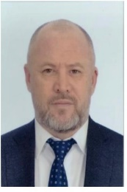 | ШУКШЕВ Сергей  Юрьевич | «CENTER BETON COMPANY»  ЖШС бас директоры  Құрылыс, экология, көлік, сауда және тұрғын  үй-коммуналдық шаруашылық мәселелері жөніндегі тұрақты комиссияның мүшесі
 |  | СМАГУЛОВ  АСКАР  САЙЛАУБЕКОВИЧ | «Ақ жол» ҚДП Астана қалалық  филиалының төрағасы  Құрылыс, экология, көлік, сауда және тұрғын  үй-коммуналдық шаруашылық мәселелері жөніндегі тұрақты комиссияның мүшесі
 | 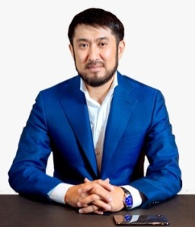 | АХМЕТОВ  Саламат  Куатович | «Холдинг  «Нұр Астана Құрылыс» ЖШС бас директоры  Құрылыс, экология, көлік, сауда және тұрғын  үй-коммуналдық шаруашылық мәселелері жөніндегі тұрақты комиссияның мүшесі
Нұр-Сұлтан қаласы мәслихатының әлеуметтік-мәдени даму мәселелері жөніндегі тұрақты комиссия
 | 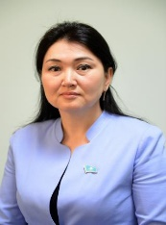 | ТАБУЛДИНА  Алтыншаш  Жумашевна | ШЖҚ  «№5 қалалық емхана» МКК  директоры  Әлеуметтік-мәдени даму мәселелері жөніндегі  тұрақты комиссияның төрағасы
 | 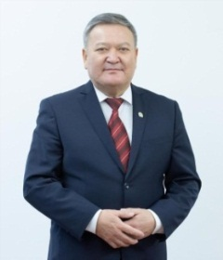 | АБДЫРОВ  Айтжан  Мухамеджанович | «С.Сейфуллин атындағы Қазақ агротехникалық университеті» КеАҚ  басқарма төрағасының бірінші орынбасары  Әлеуметтік-мәдени даму мәселелері жөніндегі  тұрақты комиссиясы төрағасының орынбасары
 | 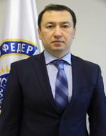 | АЙТХОЖИН  Азамат  Серикович | «Қазақстан Футбол Федерациясы Қауымдастығы»  ЗТБ бас хатшысы  Әлеуметтік-мәдени даму мәселелері жөніндегі  тұрақты комиссияның мүшесі
 | 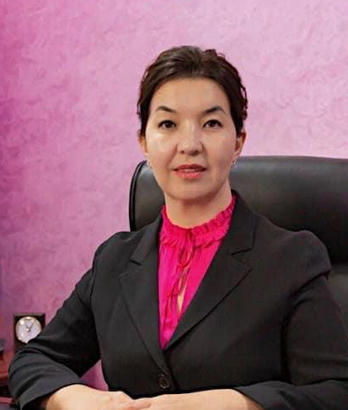 | БАЙСЕРКИНА  Динара  Сатжановна | Нұр–Сұлтан қаласы әкімдігінің ШЖҚ  «№6 қалалық емхана» МКК директоры  Әлеуметтік-мәдени даму мәселелері жөніндегі  тұрақты комиссияның мүшесі
 | 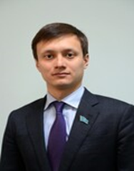 | БАТПЕНОВ  Саят  Нурланович | «QazProm-Minerals» ЖШС бас директоры  Әлеуметтік-мәдени даму мәселелері жөніндегі  тұрақты комиссияның мүшесі
 | 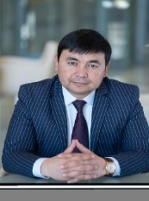 | ДАКЕНОВ  Ерлан  Ергазиевич | Нұр-Сұлтан қаласы әкімдігінің «Мемлекеттік академиялық филармониясы» МКҚК бас директоры  Әлеуметтік-мәдени даму мәселелері жөніндегі  тұрақты комиссияның мүшесі
 |  | РАЗБЕКОВА-ТУЛЕУХАНОВА  Лязат  Муратовна | Нұр-Сұлтан қаласы әкімдігінің Технологиялық колледжінің директоры  Әлеуметтік-мәдени даму мәселелері жөніндегі  тұрақты комиссияның мүшесі
 | 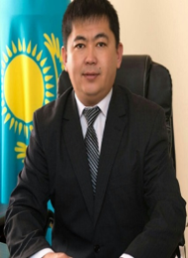 | ОРАЗХАНОВ  НУРДАУЛЕТ  АМАНТАЕВИЧ | Қазақстан Халық партиясы Астана қалалық  филиалының бірінші хатшысы  Нұр-Сұлтан қаласы әкімдігінің «№ 2 арнайы мектебі» КММ Қамқоршылық кеңесінің төрағасы  Әлеуметтік-мәдени даму мәселелері жөніндегі  тұрақты комиссияның мүшесі

